Таблица для размещения на сайтах информацию
№ | ФИО педагога/тех.персонала | Наименование организации, должность | Фото 3*4 | Нагрузка и расписание | № приказа и дата назначения | Какую категорию имеет, приказ № дата присвоения, наличие сертификатов | Сведения о перевдижении по образовательным учреждениям (приказ об увольнении №, дата, куда был трудоустроен)
1 | КУРНИКОВА  НАТАЛЬЯ  КОНСТАНТИНОВНА | ГККП «Центр детско-юношеского творчества»  директор | 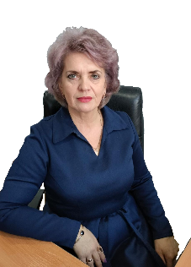 | 1 ст , 9 часов  Пн.- 18:00-18:40  Ср.- 18:00-18:40  Пт.- 18:00-18:40  Сб.- 10:00-11:20  11:30-12:50  13:00-14:20 | 112  1989-09-17 | Высшая 18.03.2020 г№ 28 (подтвержд)
2 | АБИЛОВА  АБИЛОВА  ТУЛЕГЕНОВНА | ГККП «Центр детско-юношеского творчества» зам№директора по УВР,учитель казахского языка |  | 1 ст , 9 часов  Пн.-18:00-19:20  Ср.- 18:00-18:40  Чт.- 18:00-19:20  Сб.- 10:00-11:20  11:30-12:20 | 51  2016-10-01 | Педагог-эксперт№ 244 от 20.12.2021
3 | СЕРИКПАЕВА  ДАНАГУЛЬ  АМАНЖОЛОВНА | ГККП «Центр детско-юношеского творчества»-методист |  | 1 ст | 118  2021-10-01 | БК
4 | ДОБРОВОЛЬСКАЯ  ИРИНА  КОНСТАНТИНОВНА | ГККП «Центр детско-юношеского творчества» хореограф |  | 36 часов  Пн.-09:00-10:20  17:00-18:20  18:30-19:50  Вт.-09:00-10:20  17:00-18:20  18:30-19:50  Ср.-17:00-18:20  18:30-19:50  Чт.-17:00-18:20  18:30-19:50  Пт.-17:00-18:20  18:30-19:50  Сб. 10:00-11:20  11:30-15:50  13:00-14:20  14:30-15:50  16:00-17:20 | 109  1995-05-16 | Высшая 18.03.2020г. № 28
5 | АМАНБЕК  АРГЫН  АСЕТУЛЫ | ГККП «Центр детско-юношеского творчества» педагог театра и КВН |  | 28 часов  Пн.-10:00-11:20  16:00-17:20  Вт.-16:00-17:20  17:30-18:50  Ср.-10:00-11:20  16:00-11:20  17:30-18:50  Чт.-16:00-17:20  17:30-18:50  Пт.-16:00-17:20  17:30-18:50  Сб.-11:30-12:50  13:00-14:20  14:30-15:50 | 33  2020-06-13 | БК
6 | АКИШЕВА  КЫРМЫЗЫ  БУЛАТОВНА | ГККП «Центр детско-юношеского творчества» педагог английского языка | 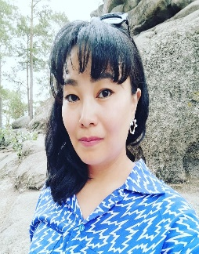 | 36 часов  Пн. – 09:00-10:20  10:30-11:50  16:00-16:40  17:00-18:20  Вт.- 09:00-11:20  11:00 -12:00  15:00 -16:20  17:00 -18:20  Ср. – 09:00- 10:20  10:30-11:50  16:00-16:40  17:00-18:20  Чт. – 09:00-11:20  11:00-12:00  15:00-16:20  17:00-18:20  Пт.- 09:00-10:20  10:30-11:50  17:00-18:20 | 93  2022-09-13 | БК
7 | ТЛЕУБЕРДИНОВА  ГУЛИСТАН  ИСЛАМОВНА | ГККП «Центр детско-юношеского творчества» худ.руководитель | 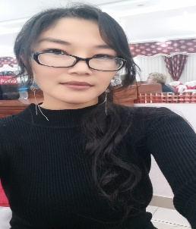 | 36 часов  Пн.-10:00-11:20  15:00-16:20  16:25-17:45  17:50-19:10  Вт:- 10:00-11:20  15:00-16:20  16:25-17:45  17:50-19:10  Ср.- 10:00-11:20  15:00-16:20  16:25-17:45  17:50-19:10  Чт.- 10:00-11:20  15:00-16:20  16:25-17:45  17:50-19:10  Пт.- 10:00-11:20  15:00-16:20 | 92  2022-09-09 | БК
8 | ТЛЕУБЕРГЕНОВА  СЛУШАШ  КАПЕЗОВНА | ГККП «Центр детско-юношеского творчества» худ.руководитель | 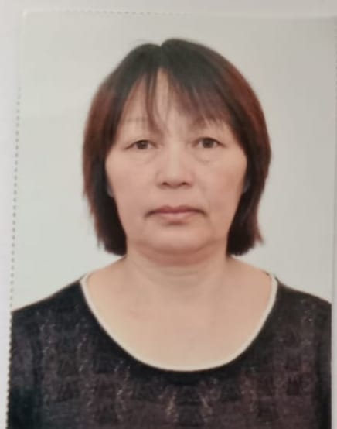 | 20 часов  Пн.- 14:00-15:20 (ВК)  15:30-16:50  09:05-10:35  16:00-17:20  17:00-17:40 (Семицв)  17:50-18:30  Вт.- 09:15-10:35 (Ум.руч)  16:00-17:40  18:00-18:40(Семицв)  Чт.- 09:15-10:35 (ВК)  16:00-17:20  18:00-18:45 (Семицв)  Пт.-14:00-15:20 (ВК)  15:30-16:50  09:15-10:35(Ум.руч)  16:00-17:40 | 53  2023-09-04 | БК
9 | АБЖИКОВА  МӨЛДІР  САНАТҚЫЗЫ | ГККП «Центр детско-юношеского творчества» хореограф | 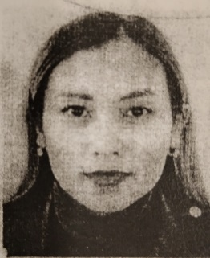 | (декрет) | 66  2020-06-0 | БК
10 | ДОЛЖЕНКО  ТАТЬЯНА  ПЕТРОВНА | ГККП «Центр детско-юношеского творчества» бухгалтер | 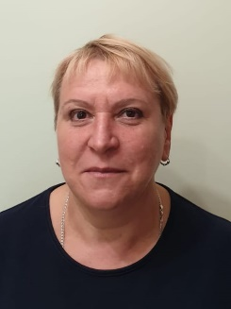 | 1,5 ст | 62  2012-10-08
11 | ПЕРЕБЕЙНИС  ТАТЬЯНА  ИВАНОВНА | ГККП «Центр детско-юношеского творчества» завхоз | 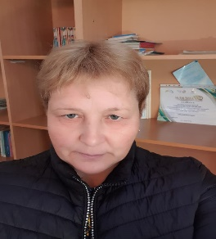 | 1 ст | 105  2005-12-01
12 | ПИГИНА  ВАЛЕНТИНА  ГРИГОРЬЕВНА | ГККП «Центр детско-юношеского творчества» костюмер | 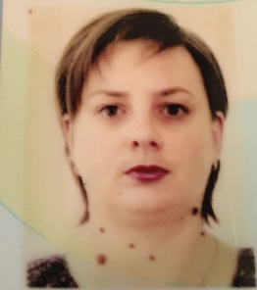 | 1,5 ст | 44  2016-09-13
13 | АХМЕДЬЯРОВА  КАМИЛЯ  ДЮСЕНБАЕВНА | ГККП «Центр детско-юношеского творчества» делопроизводитель | 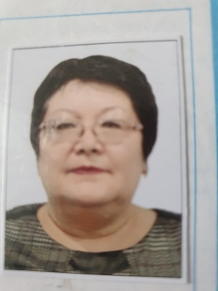 | 1 ст | 10  2020-01-13
14 | БУТЕНКО  ВЕРА  АЛЕКСЕЕВНА | ГККП «Центр детско-юношеского творчества» гардеробщица | 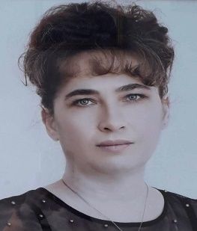 | 1 ст | 82  2018-09-03
15 | КУРНИКОВ  ВИТАЛИЙ  ВЛАДИМИРОВИЧ | ГККП «Центр детско-юношеского творчества» сторож ЦДЮТ | 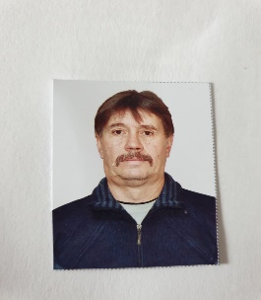 | 1,5 ст | 376  2010-08-16
16 | ПОЧИНОК  ПЕТР  БОГДАНОВИЧ | ГККП «Центр детско-юношеского творчества» сторож ДОЛ «Жулдыз» | 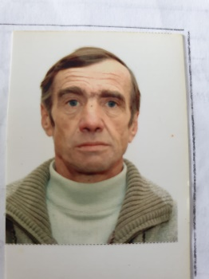 | 1,5 ст | 28  2013-06-01
17 | КОТЛЯРЕНКО  ОЛЬГА  ЛЕОНИДОВНА | ГККП «Центр детско-юношеского творчества» дворник | 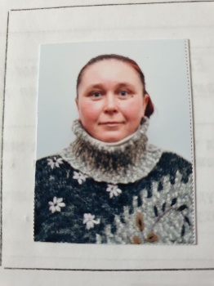 | 1 ст | 114  2018-12-04
18 | ДОБРОВОЛЬСКИЙ  АЛЕКСАНДР  ВИКТОРОВИЧ | ГККП «Центр детско-юношеского творчества» | 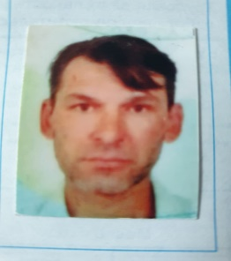 | 1 ст | 03  2022-01-30
19 | БУЛАЕНКО  ВИТАЛИЙ  ИВАНОВИЧ | ГККП «Центр детско-юношеского творчества» | 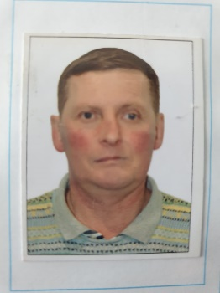 | 1 ст | 04  2022-01-05
20 | РУЖИЦКИЙ  ОЛЕГ  НИКОЛАЕВИЧ | ГККП «Центр детско-юношеского творчества» сторож ЦДЮТ | 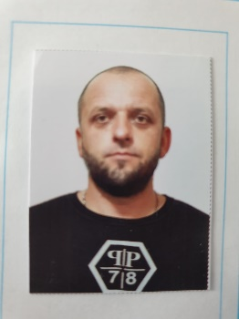 | 1 ст | 145  2021-12-31
21 | ОСИПОВА  ДИНАРА  ХАМИТОВНА | ГККП «Центр детско-юношеского творчества» тех.персонал | 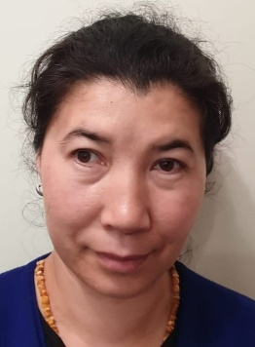 | 1 ст | 32  2022-04-11
22 | ИМАГАМБЕТОВА  ЛЯЗЗАТ  БЕКТЕМИРОВНА | ГККП «Центр детско-юношеского творчества» тех.персонал | 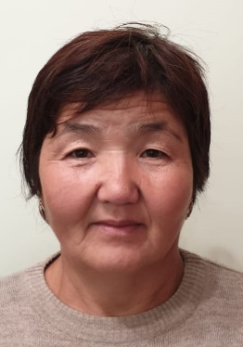 | 1 ст | 77  2022-08-02
23 | КЕНЕШОВ  КАНАТ  ДЮСЕМБЕКОВИЧ | ГККП «Центр детско-юношеского творчества» водитель | 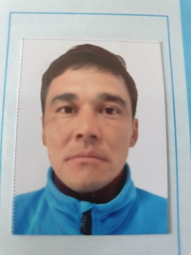 | 1,5 ст | 95  2022-10-05
24 | КОРОП  ВИТАЛИЙ  ВЛАДИМИРОВИЧ | ГККП «Центр детско-юношеского творчества» ДОЛ «Жулдыз» |  | 1 ст | 31  2023-09-04

